LASER GINECOLOGICO
El láser ginecológico es un cabezal que se introduce en la vagina y emite un haz de energía térmica que se va aplicando en 360º sobre toda la superficie de la vagina, favorece el riego sanguíneo y aumenta la producción de nuevo colágeno y el grosor de la pared vaginal.
Es una solución efectiva que se realiza de forma ambulatoria, en consulta y sin ingreso hospitalario, que alivia, reduce o acaba con los síntomas relacionados con la falta de estrógenos, como la sequedad vaginal, los picores y la sensación de ardor, las molestias al orinar o en las relaciones sexuales, etc.

¿En qué consiste el tratamiento?
El láser fraccionado de CO2 actúa corrigiendo en solo dos o tres sesiones de unos 10 -15 minutos, la atrofia vaginal, la relajación vaginal y las pérdidas de orina leves y moderadas de una forma cómoda, segura y eficaz sin incisiones, sin cirugía y sólo con anestesia local. Los resultados son excelentes y sin ningún efecto secundario, permitiendo a la mujer mejorar su calidad de vida.
Mediante minúsculos impactos de energía térmica, el láser favorece la producción de colágeno de alta calidad, logra aumentar el grosor de la mucosa vaginal, tensa y rehidrata el tejido vulvar y vaginal. Esto permite que los tejidos vaginales se contraigan recuperando el tono vaginal, la elasticidad y la lubricación.
En algunos casos se puede complementar el tratamiento con la ayuda de geles de ácido hialurónico o hidratantes vaginales que fortalecen el efecto del láser.

¿Para quién está indicado el láser?
- Mujeres en tratamiento por cáncer de mama; principalmente aquellas que están tomando inhibidores de la aromatasa (Anastrozol , Letrozol y Examesteno) o Tamoxifeno o Faslodex.
Todos estos medicamentos, fundamentales para el control y tratamiento de muchos cánceres de mama, producen una gran sequedad vaginal, con los consiguientes problemas en las relaciones sexuales y en la posibilidad de aparición de infecciones vaginales o urinarias de repetición.
- Mujeres con sequedad vaginal y estrechamiento de la vulva, debido a la disminución de estrógenos que ocurren no solo con la menopausia sino en determinadas situaciones: posparto, anticonceptivos durante largo tiempo, predisposición genética, tratamientos con medicamentos para la osteoporosis como el Raloxifeno o el Bazedoxifeno, que producen una sequedad vaginal por atrofia importante.
- Mujeres con síndrome de relajación y atrofia vaginal: Generalmente son mujeres que han perdido tono y elasticidad con los partos o mujeres que sufren de sequedad vaginal provocándole molestias e imposibilitando las relaciones sexuales.
- Mujeres con incontinencia urinaria leve y moderada: Actividades de la vida diaria como hacer deporte, reír o estornudar son gestos cotidianos que provocan pérdidas involuntarias de orina incluso en mujeres jóvenes.
- Mujeres con cicatrices dolorosas, principalmente en post partos.
- Cirugía genital funcional y estética: Cada vez con más frecuencia aumenta la preocupación entre las mujeres por la apariencia de su zona íntima. El láser de CO2 ayuda a rediseñar y rejuvenecer el aspecto de los genitales externos, consiguiendo mayor uniformidad y simetría: en este caso es cuando únicamente usamos el modo quirúrgico para embellecer la vulva mediante intervención sobre los labios menores, etc.
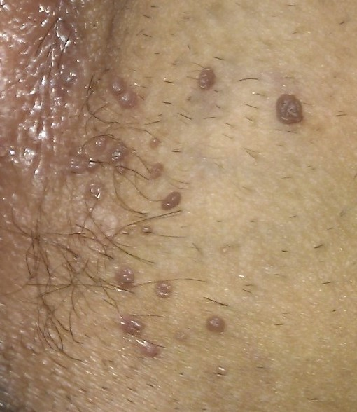 condilomas vulvares
- Para la extirpación de verrugas, condilomas, moluscum, de forma ambulatoria y con una mínima anestesia local.
El láser de CO2 permite eliminar de una forma rápida y precisa las verrugas y condilomas en una única sesión y con anestesia local, sin complicaciones (no hay quemaduras, ni deja cicatrices).

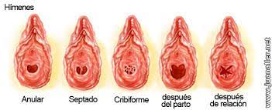
- Mujeres con patología del himen (Hímenes hipertróficos, septados, anillos himenales, hímenes imperforados, hematocolpos, …)

Cada indicación tiene un PROTOCOLO DE APLICACIÓN orientado a conseguir el resultado que buscamos:
- A BAJA DOSIS: mejorar la lubricación y la elasticidad y por ende disminuir el dolor en las relaciones sexuales
- A DOSIS INTERMEDIA: Aumentar el grosor y la elasticidad vaginal, con lo que se disminuye el prolapso y la holgura vaginal con lo que mejora enormemente la sensibilidad y el placer
- A DOSIS ELEVADAS: En la incontinencia se usan mayores dosis en determinadas zonas de la vagina para conseguir mejorar la continencia y evitar las pérdidas de orina
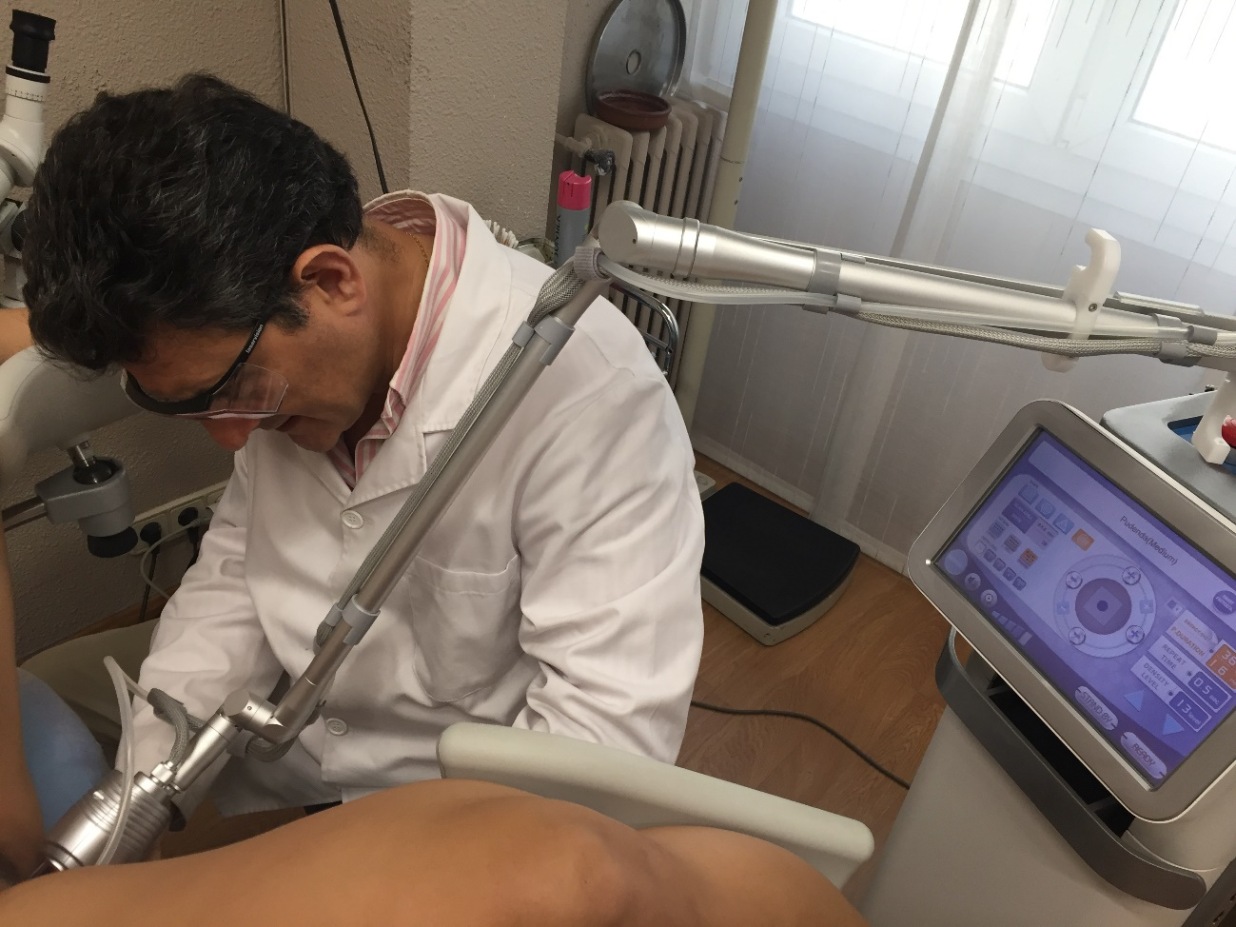

¿Cómo se aplica el tratamiento?
Se precisa una primera valoración por parte del especialista. El Dr Javier García Pérez-Llantada realizará una historia clínica y una exploración para indicar el tipo de tratamiento con el láser de CO2, dependiendo de los síntomas y particularidades que presente cada paciente.
En función de la indicación, se preparará a la paciente una o dos semanas antes del procedimiento
- En caso de disminución de la elasticidad, lubricación, dispareunia: se pauta tratamiento local durante 15 días para preparar los tejidos; luego se aplicarán las dos sesiones de Laser. En cada sesión, la ginecóloga aplicará una crema anestésica en la vagina unos minutos antes del procedimiento y luego se aplica el láser (unos 10-15 minutos) es completamente indoloro.
- En los casos de verrugas o condilomas, se pueden realizar en el mismo momento tras la aplicación de un crema anestésica local que actúa en unos minutos, pudiendo continuar con sus actividades habituales en la amplia mayoría de los casos.
- En caso de prolapso genital y/o incontinencia de orina consideramos muy importante la valoración por parte del urólogo y de un estudio de urodinamia previo. NO TODOS LOS CASOS DE PROLAPSO GENITAL O INCONTINENCIA DE ORINA SON SUBSIDIARIOS DE SER TRATADOS CON UN LASER. El suelo pélvico tiene un papel fundamental en muchas de nuestras funciones vitales. Está compuesto por conjunto de músculos y tejidos conjuntivos que tapiza la parte inferior de la pelvis. Entre sus funciones está la continencia de la orina y las heces y la función sexual, siendo en gran parte responsable de la calidad de las relaciones sexuales, y por último una función de sostén, siendo responsable de la posición y correcto funcionamiento de la vejiga, útero, vagina y recto.
Tras la evaluación, y a partir de los datos obtenidos, planteará y explicará las pautas a seguir a la paciente, y que junto con el tratamiento del láser CO2 (dos o tres sesiones separadas por 6 semanas), se conseguirán los resultados óptimos para la mujer.

¿Cuáles son las ventajas del láser de CO2 con respecto a otros tratamientos?
- Tratamiento rápido, seguro y cómodo.
- Reincorporación inmediata a la actividad física
- Método eficaz. Alta satisfacción de las pacientes.
- Retensar el canal vaginal.
- Mejora estética genital general
- Mejora la calidad de vida.

Resultados
- Mejoría de la calidad de les relaciones sexuales: mayor lubricación, más sensibilidad
- Mejora la hiperlaxitud del suelo pélvico
- Disminución de las pérdidas de orina.
- Elimina verrugas y cicatrices dolorosas tras partos o cirugías
- Reduce el número de infecciones genitales

